Prof. Dr. med. Renzo Brun del Re Tel.:031 311 59 29
Spezialarzt FMH für Gynäkologie und Geburtshilfe Fax: 031 312 39 31
Ärztlicher Leiter der Spezialabteilung für E-Mail: renzo.brundelre@hin.ch
Brusterkrankungen des Lindenhofspitals Website: www.brun-del-re.ch
Aarbergergasse 30 3011 Bern EAN:7601000092380

Fortbildungsprogramm „Risikoreiche Pathologien“ 3. 11 2011 Privatklinik Obach Solothurn

Risikoabschätzung für Mammakarzinom Erkrankung

Brustkrebs ist der häufigste maligne Tumor der Frau. 32% betreffen die weibliche Brustdrüse.

Weltweit (1)  1 Million neue Fälle pro Jahr  370‘000 Todesfälle pro Jahr  die Inzidenzrate steigt  in USA 2002 bis 2004 Inzidenzabnahme | Schweiz (2)  5100 Neuerkrankungen pro Jahr  1350 Todesfälle pro Jahr (26%)

Endogene Faktoren:
- endogen hormonelle (Menarche, Menopause)
- familiäre und genetische Prädisposition. Etwa 5 % der Brustkrebserkrankungen haben eine genetische Ursache (BRCA 1 und 2) (3). Dies betrifft etwa 1 pro 500 Brustkrebspatientinnen.
Eine genetische Abklärung sollte in folgenden Fällen diskutiert werden: wenn
  - mindestens zwei Frauen in der Familie mit Brustkrebs, davon mindestens eine vor dem 51. Lebensjahr
  - drei Frauen mit Brustkrebs in der Familie (unabhängig vom Erkrankungsalter)
  - eine Erkrankung in der Familie mit einseitigem Brustkrebs und einem Erkrankungsalter vor dem 31. Lebensjahr
  - ein Fall von beidseitigem Brustkrebs in der Familie, wobei die erste Erkrankung im Alter von 41 Jahren oder früher aufgetreten ist
  - ein Fall von Eierstockkrebs in der Familie, wenn die Erkrankung vor dem 41. Lebensjahr aufgetreten ist
  - ein Fall in der Familie mit Brust- und Eierstockkrebs
  - zwei oder mehr Fälle von Eierstockkrebs in der Familie. (4)
- benigne Läsionen mit histologisch nachgewiesenem Risiko
Exogene Faktoren:
- exogene hormonelle
- geografische
- Umwelt
- Ernährung und Lifestyle

Wie kann das Risiko einer Patientin verständlich vermittelt werden?
- Im allgemeinen ist das „Relative Risiko“ schwer sich vorzustellen, es setzt die Kenntnis des absoluten Risikos einen Brustkrebs mit und ohne Risikofaktor zu entwickeln voraus
- Besser vorstellbar ist das absolute Risiko

relatives Risiko > 2 | relatives Risiko 2 - 4 | relatives Risiko > 4
frühe Menarche | 1 Verwandte 1. Grades mit M-Ca | 2 Verwandte 1. Grades mit M-Ca
späte Menopause | Strahlenexposition | Genmutation
Nulliparität | Früheres Mammakarzinom | lobuläres Ca in situ
erste Geburt nach 35 | dichte Brust | duktales Ca in situ
Adipositas |  | atypische Hyperplasie
Alkohol
gutartige Brusterkrankung
Hormonersatztherapie

Brustkrebsrisiko-Kalkulator :
www.brun-del-re.ch/brust/brustkrebsrisiko

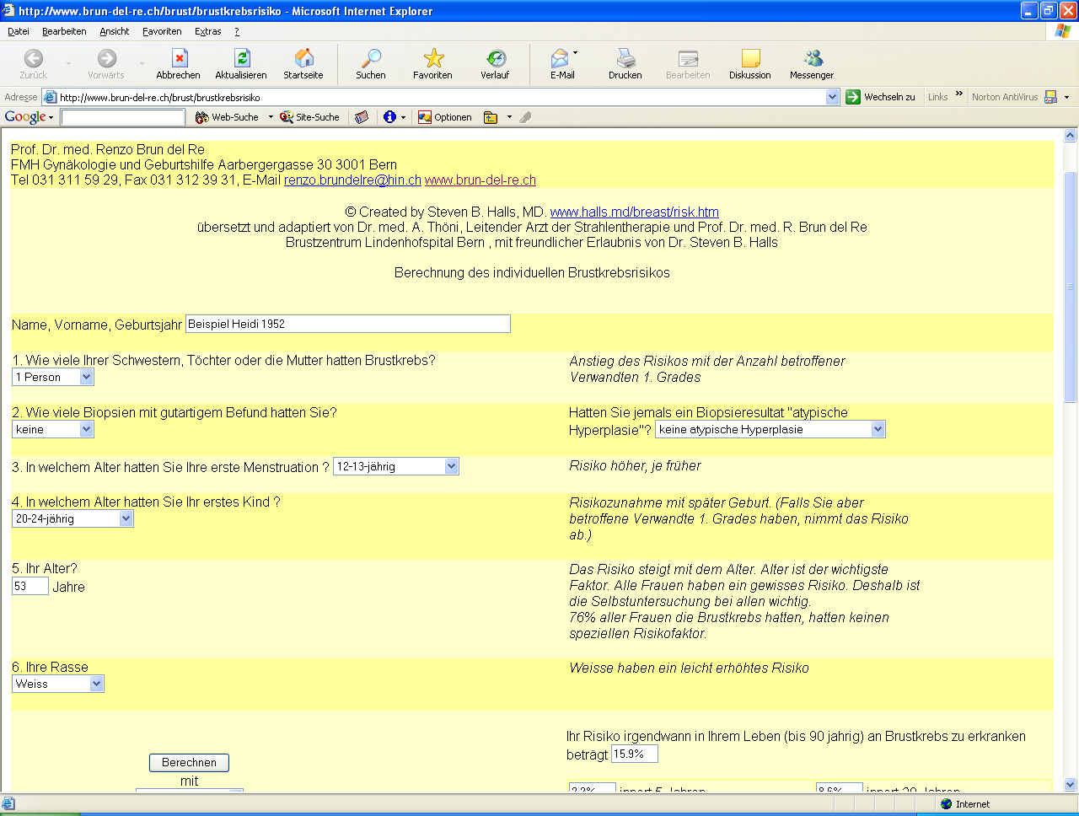

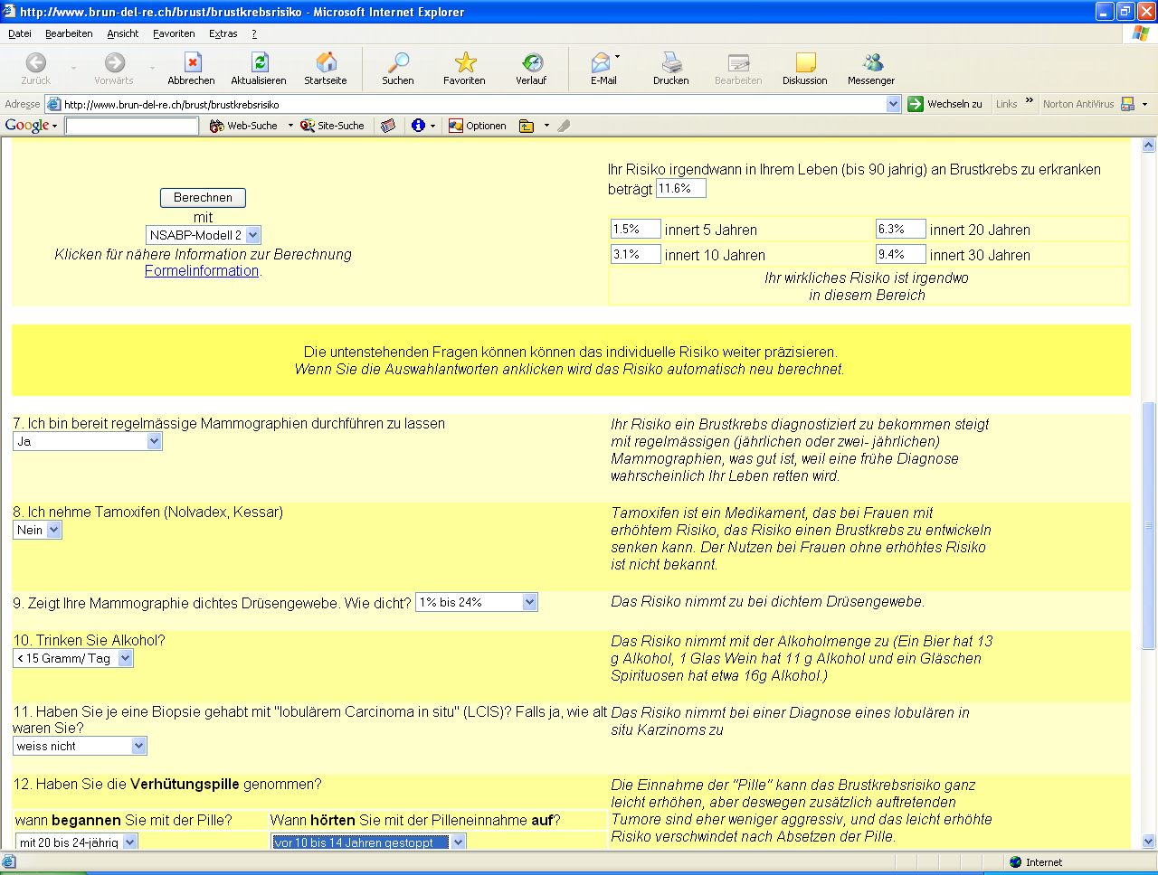

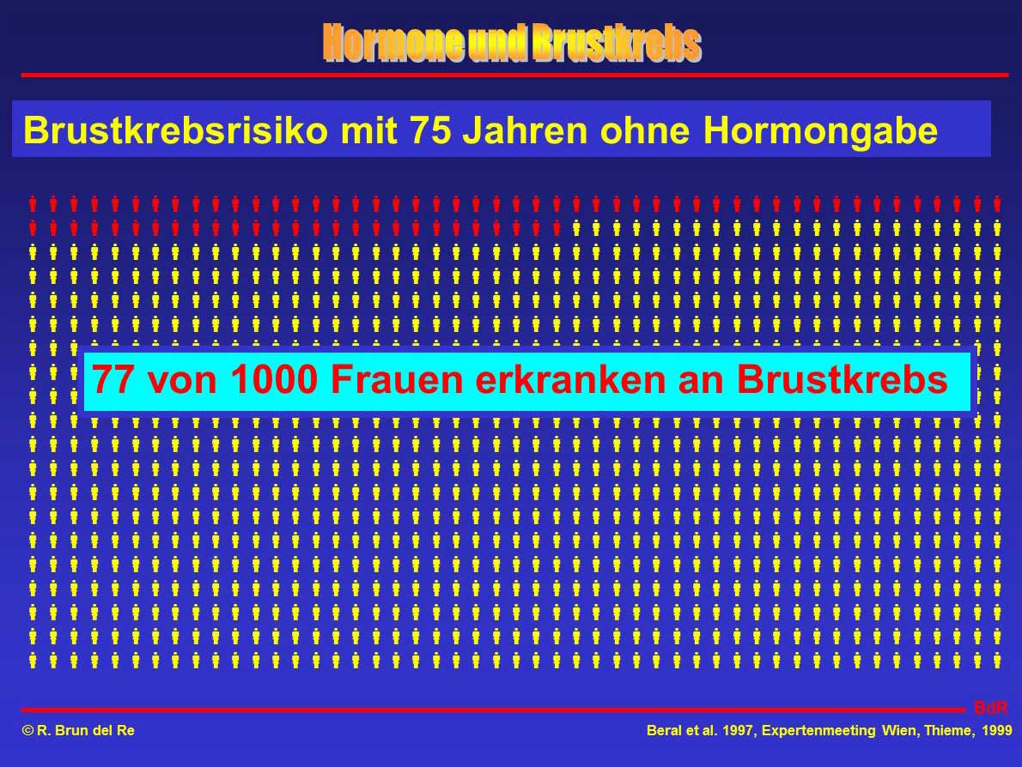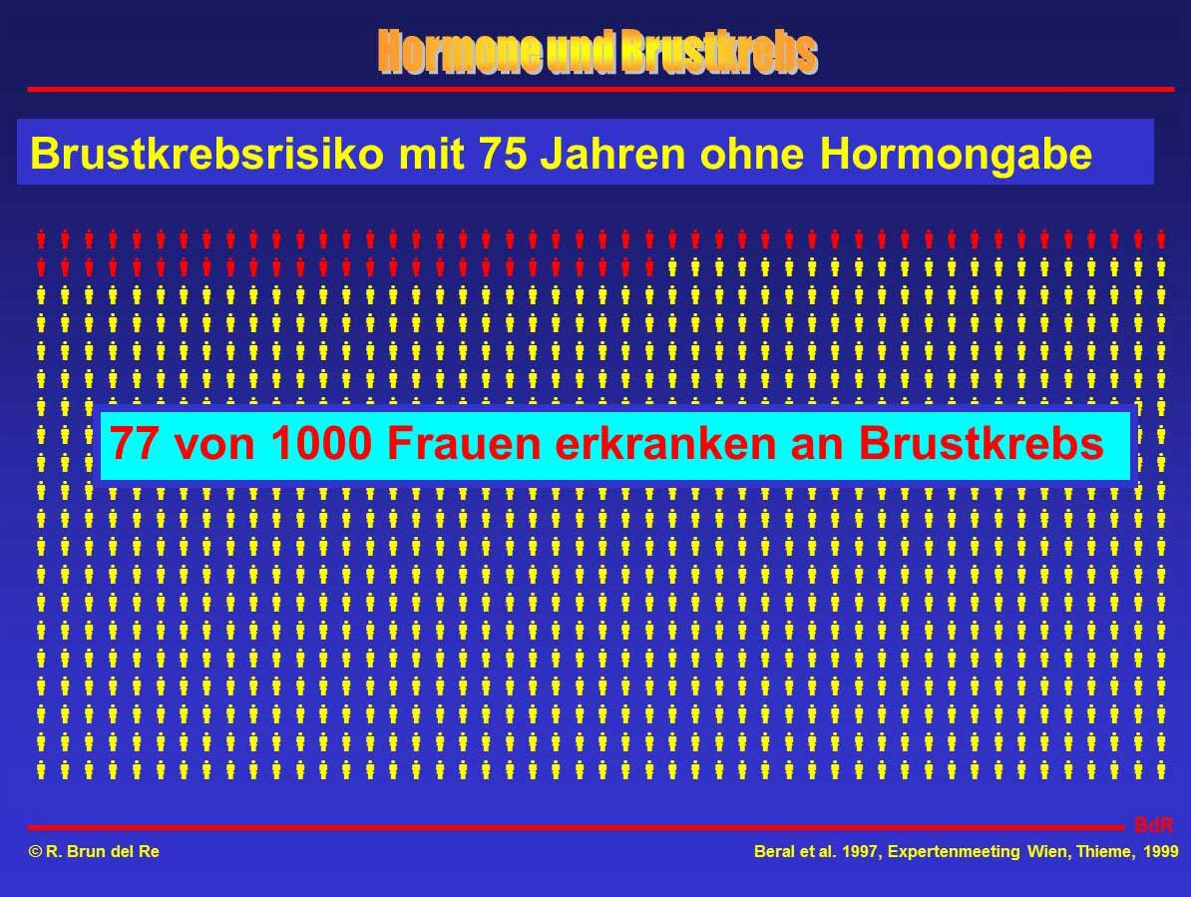

1 Ferly j, et al: Globocan 2000: cancer incidence, mortality and prevalence worldwide, JARC Cancer Base 5 JARC 2001
2 Schweizerische Krebsliga: Krebs in der Schweiz: Wichtige Zahlen. Stand: Januar 2008
3 Deutsche Krebsgesellschaft: Patientinneninformation, 5. Juni 2007, „Familiäre Vorbelastung“
4 Ullrich K, BRCA1/2-Testung: Kriterien wurden modifiziert. In: Medical Tribune Nr. 2, April 2008, S. 7.

